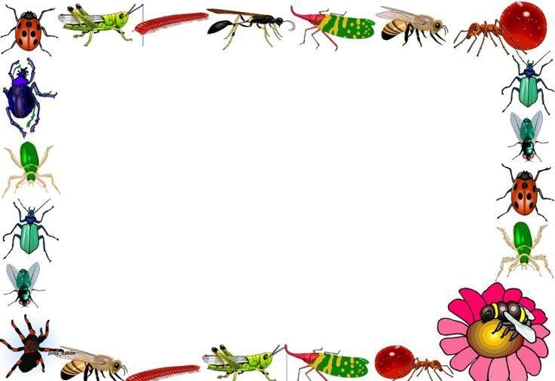
НСО, Новосибирский район п Краснообск
детский сад комбинированного вида «Колосок»

Презентация проекта
«НАСЕКОМЫЕ»

Вторая младшая
Группа «Дюймовочка»
2019г

Подготовила воспитатель первой квалификационной категории Иванова Елена Владимировна

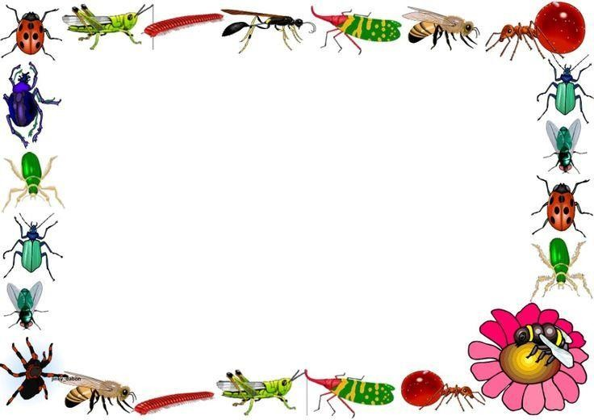
Цель: закрепить знания детей о насекомых; воспитывать чувство прекрасного, любовь к природе.

Образовательные задачи:
- расширять пассивный и активный словарь;
- активизировать предметный и глагольный словарь по теме;
- различать виды насекомых, называть их, выделять их основные признаки (кто летает, кто ползает, кто кусается и т.д.);
- закреплять понимание значений предлогов «на», «под», «в» и
введение их в речь детей;

Развивающие задачи:
- развивать фразовую речь;
- развивать зрительное внимание, речь, память, мышление;
- развитие фонематического слуха;
- развивать общую и мелкую моторику рук;
Воспитательные задачи: воспитывать отзывчивость, доброту, эмоционально-положительное отношение к насекомым, учиться сотрудничать.

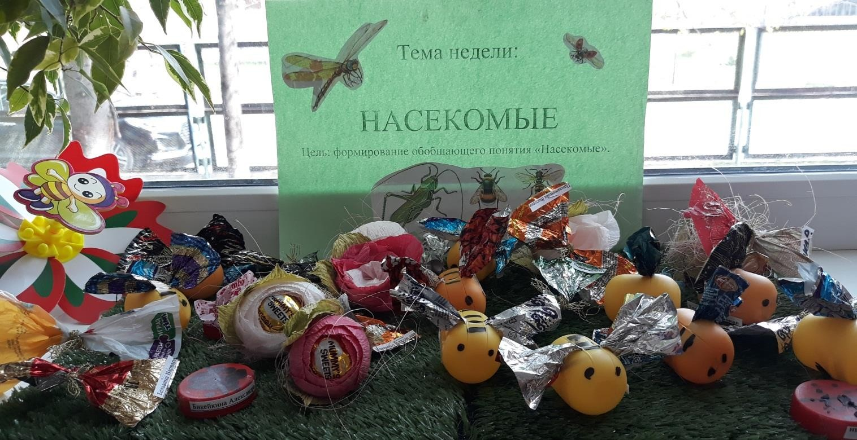

Ох, какая красота! Все насекомые прилетели на лужайку, радуя нас своей яркостью, легкостью.

Елисей
Я сделал муху из фантика.
Она умеет летать и
ползать.
Моя муха красивая.

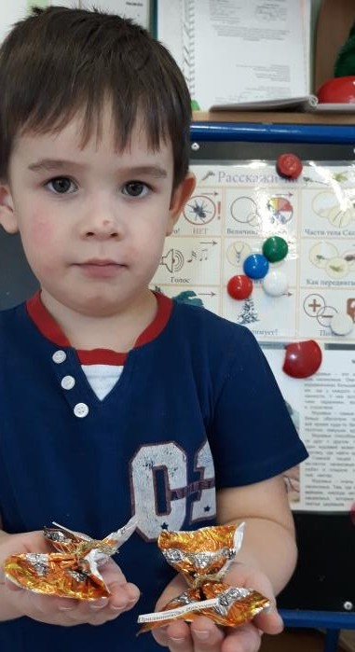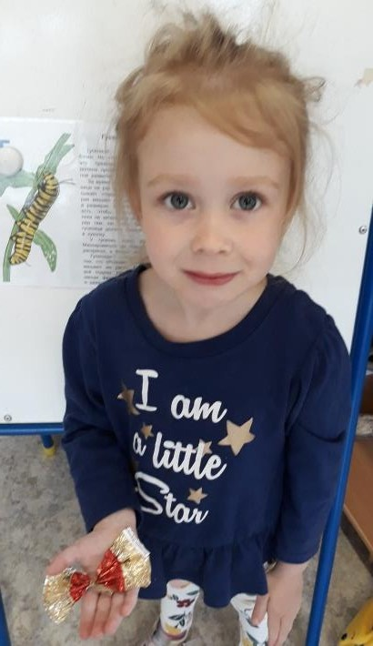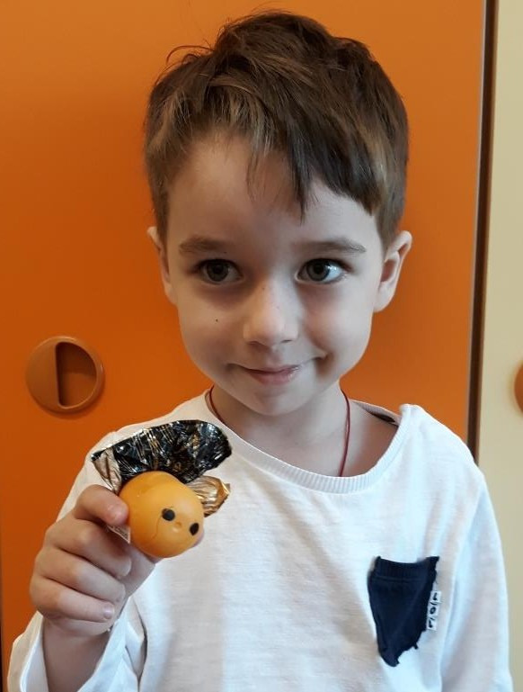Влад
Я сделал бабочек У них есть голова, лапки и крылья.
Они получились. оранжевые,
красивые, самые лучшие. Они умеют летать, кушать,
садиться на цветок и любят мед.

Варя
Я сделала бабочку. Моя бабочка из фантика. Она умеет летать, ползать.
Любит кушать нектар
и сок растений

Настя Б Я сделала бабочку.
Она простая, у нее есть крылья, усики. Она умеет летать и
ползать.

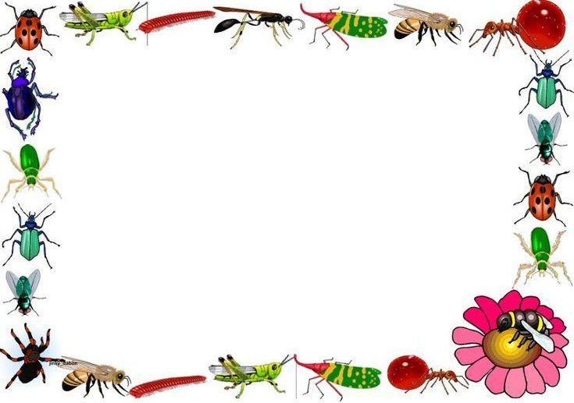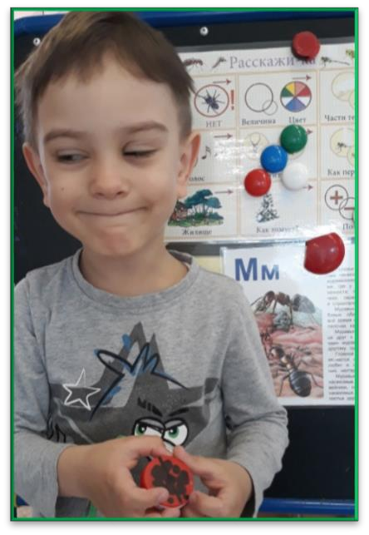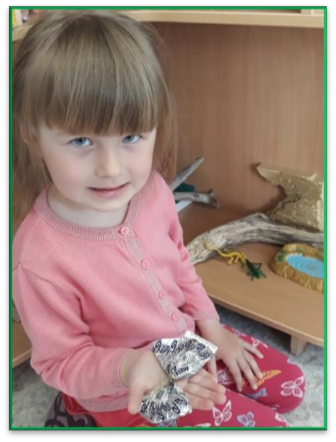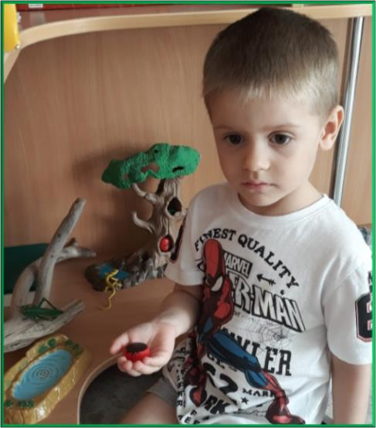

Стёпа С
Я сделал божью коровку. Она
маленькая, красная с черными
точками. Божья коровка умеет
летать и ползать.
Семён
Я сделал божью
коровку. Моя божья коровка красивая,
золотая. Она летает и ползает.
Любит кушать
сок и нектар.

Саша С
Я делал бабочку из бумаги. Она умеет летать и
ползать.
Моя бабочка
красивая с золотыми крылышками.

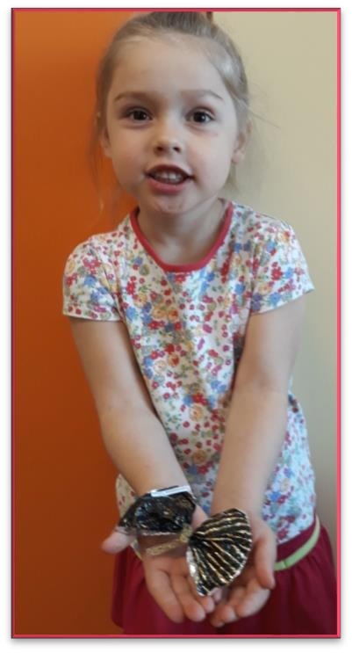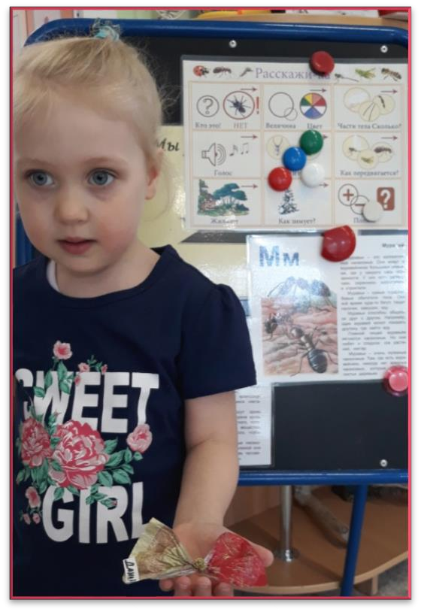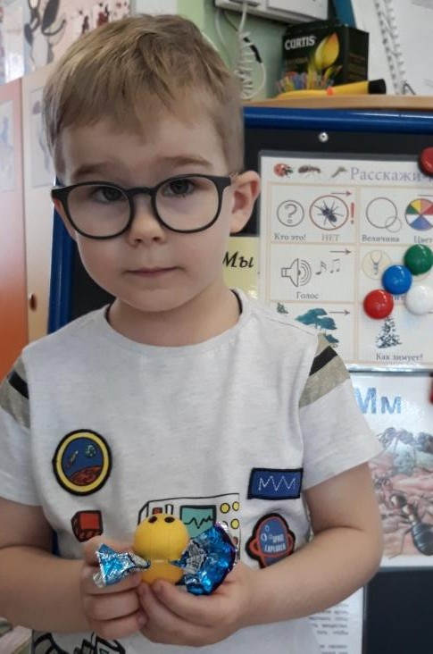Таня
Я сделала бабочку. Моя бабочка из фантика. Она умеет летать, ползать. Любит
кушать нектар и сок растений.

Даша Р.
Моя бабочка умеет летать. Она красивая и у нее есть усики, она ими шевелит.

